Cahier des charges


BIBLIO-TECH
Table des matières : [pages]

Définition et objectifs du projet…..…..…..…..…..…..…..…..…..…..…..…..…..…..…..…..…..… 3
Parties concernées…..…..…..…..…..…..…..…..…..…..…..…..…..…..…..…..…..…..…..…..….......... 3
Base de données…..…..…..…..…..…..…..…..…..…..…..…..…..…..…..…..…..…..…..…..…..…..….... 4
Outils utilisés.................................................................................................................... 5
Plan du site......................................................................................................................... 6

Définition et objectifs du projet :

Le projet a été défini afin de mettre en relation des bibliothèques et leur clientèle.
Les bibliothécaires peuvent ajouter des livres et faire une gestion des prêts.
Chaque livre a sa fiche et la clientèle peut faire des demandes d’emprunt pour des livres, ainsi que donner son avis sur les livres lus.
Il y a donc aussi une gestion des utilisateurs.

Parties concernées:

L’équipe se compose de quatre personnes :
- Marie :
- responsable de la schématisation de la base de données, du PHP de la page contact
- entièrement responsable de la gestion des utilisateurs et de leur statut
- Thierry :
- responsable de la partie Front-End du site et du panneau d’administration du site
- validation Jquery du formulaire, pagination automatique
- Christopher :
  - mise en place de la base de données
  - récupération des livres(API de recherche par ISBN)
  - génération des fiches livres
- Terry :
  - accueil
  - about
  - parties commentaires
  - relations entités (doctrine)
SUPERVISEURS : Thierry et Marie

Base de données :

- 8 tables :

Utilisateur : user_id, user_pseudo, user_mdp, id_statut
Statut : id_statut, intit_stat
Commentaire : user_id, com_date, id_commentaire, com_desc
Livre : li_ISBN, li_title, li_desc, li_auteur, li_ISBN, li_img
Exemplaire : exemp_id, li_id
Emprunt : emprunt_id, exemp_id, user_id, debut_emprunt, fin_emprunt, statut-emprunt
GenreLivre : genre_id, li_id
Genre : genre_id, intit_genre

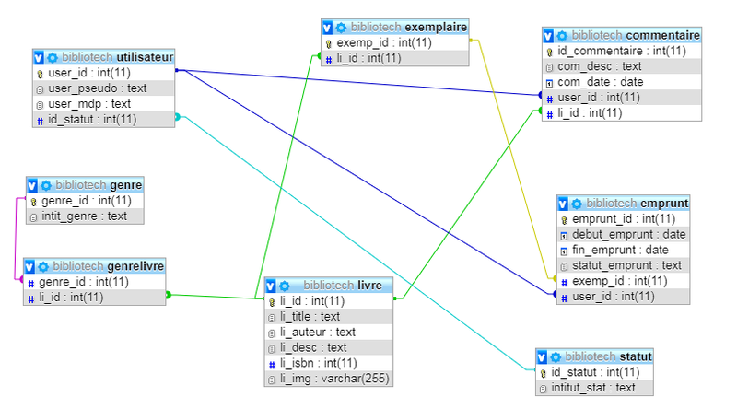

Outils utilisés :

-Organisation du travail
-répartition des tâches
-vision plus claire des étapes



    - moyen de communication
    - travail à distance
    - partage de fichiers à implanter

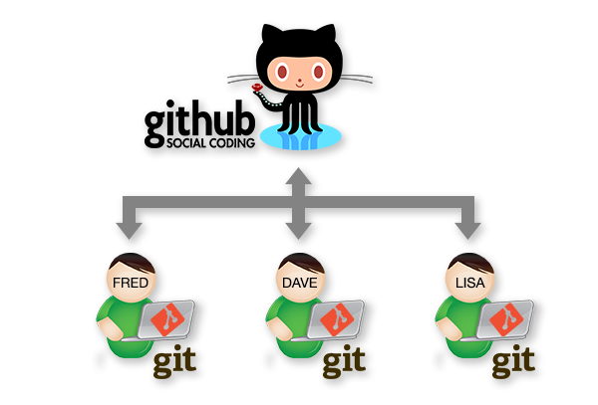

    - création du projet
    - premier commit
    - gestion des collaborateurs


    - visuel des différentes branches
    - récupération des commits
    - vision du code effectué par chacun


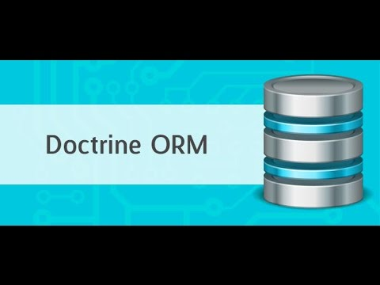

- MySQL : Gestion de base de données

- Doctrine :
Gestion des relations entre entités
méthode MVC
DQL ~> Langage de requête orienté objet

- Silex : création de routes (usage du PHP)

Plan du site :
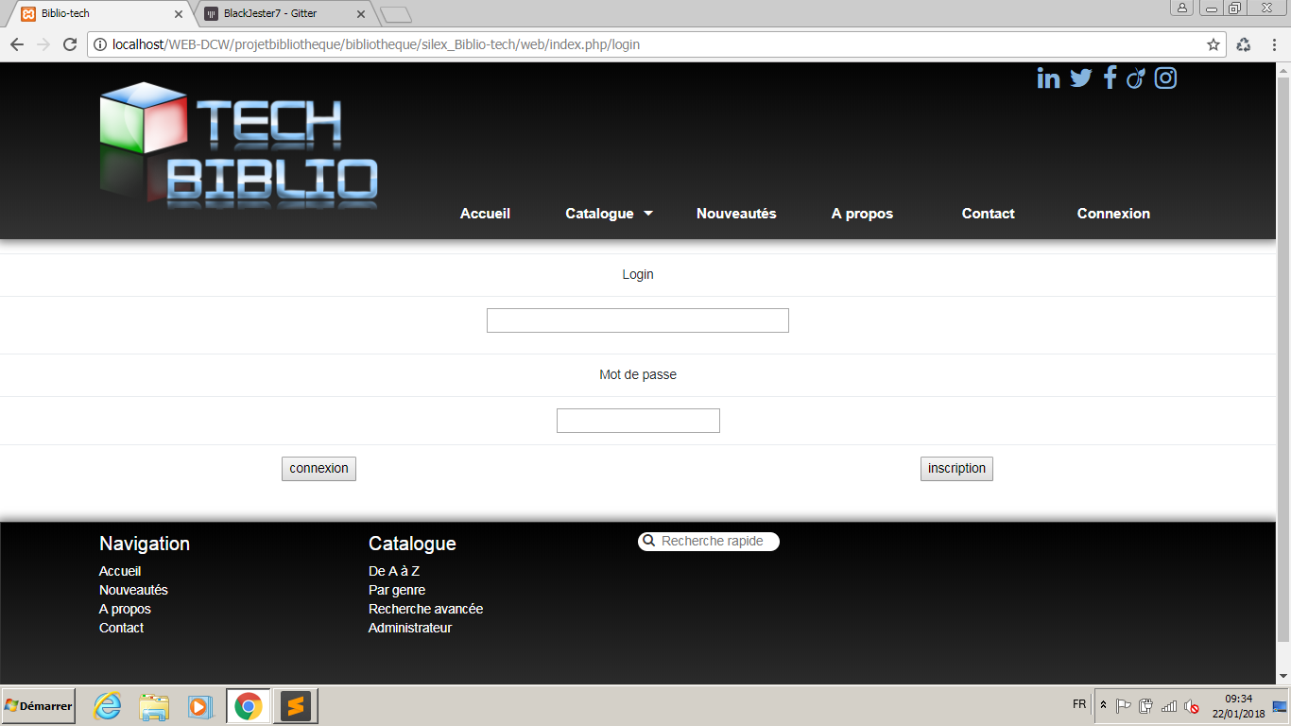

page

connexion

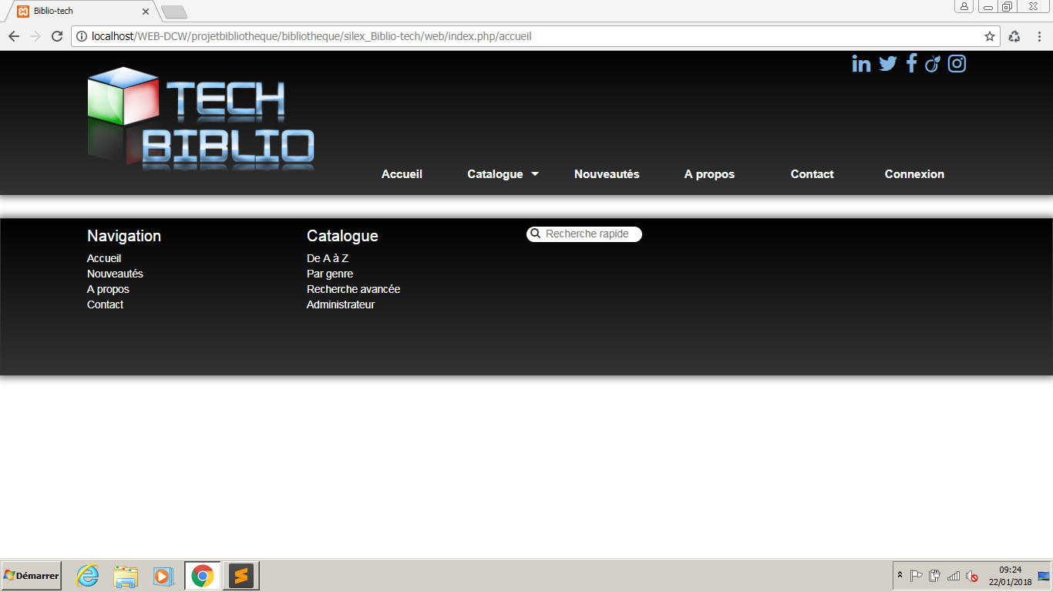

page

recherche

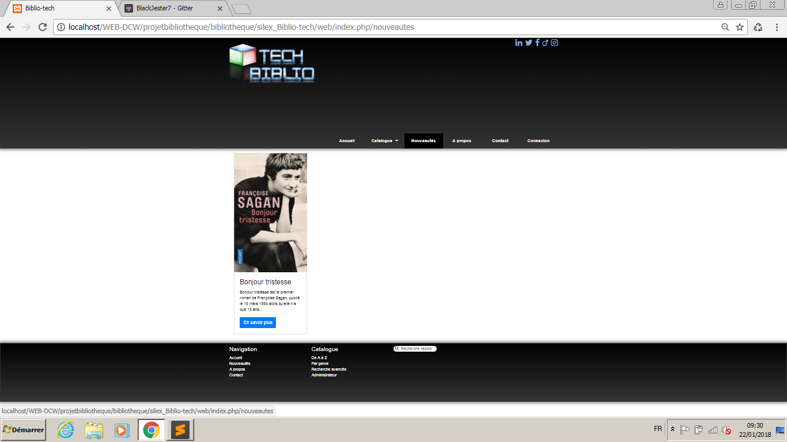

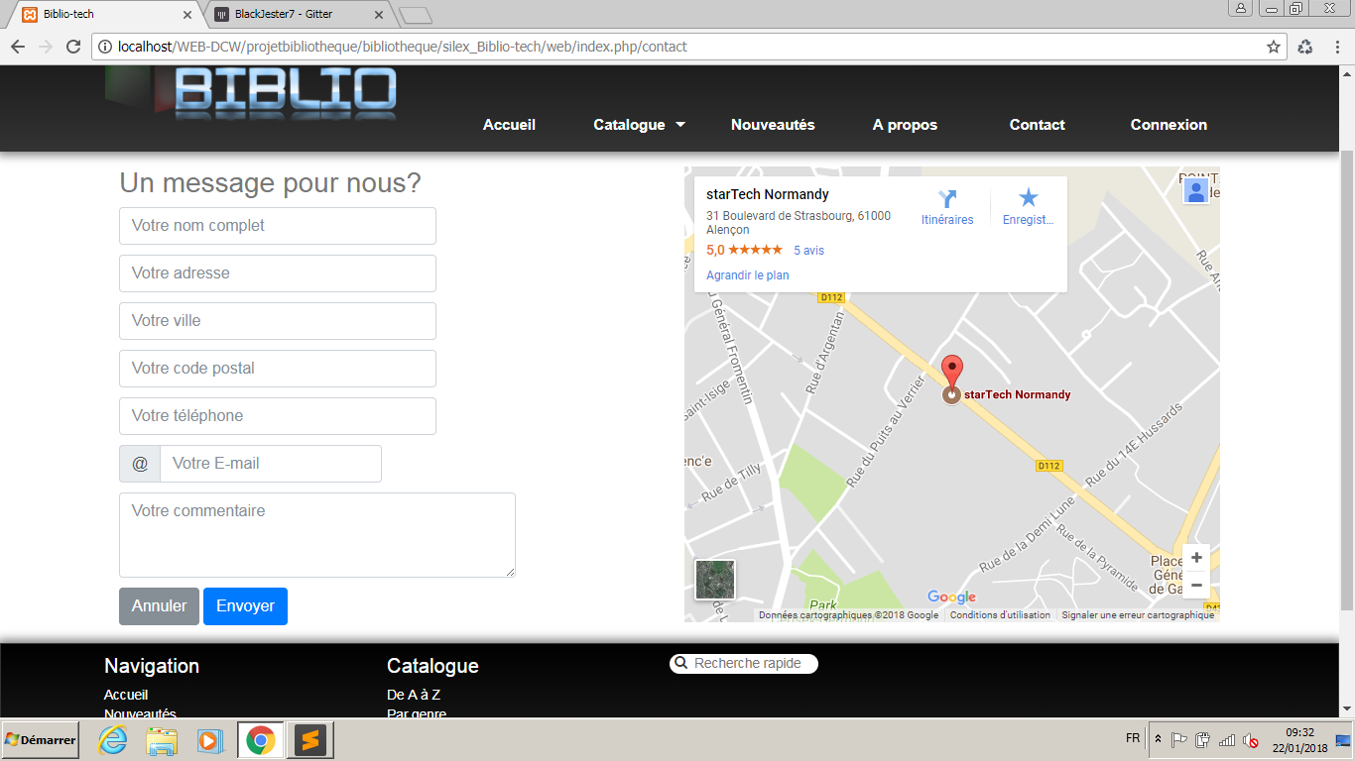

affichage

des

livres

fiche

contact

